Техническое задание
1. Краткое описание проекта (суть)
Название мобильного приложения: КиноБилет
Описание: мобильное приложение для покупки билета в кинотеатр, с выбором жанра, фильма, даты, время и места в зале. Позволяет просто и за минимальное количество времени приобрести билет.
Цель: разработать мобильное приложение, которое упростит пользователям покупку билетов в кинотеатр. Обеспечить управление информацией о фильмах, сеансах, стоимости билетов.
Аналоги:
- Vista Cinema — международная система, широко используемая в России.
- Astra Cinema — российская система, разработанная компанией "Астра" специально для кинотеатров. Фокусируется на автоматизации процессов, включая продажу билетов, управление залами.
Дата сдачи – 17.11.2025
2. Основные требования (Функциональные)
2.1. Пользовательские роли
- Авторизованный пользователь: Просмотр расписания сеансов, информации о фильмах, а также покупка билетов, просмотр активных билетов с уточнением даты, время, фильма и стоимости.
- Администратор: Редактирование данных о уже добавленных фильмах и сеансах. Добавление новых фильмов и сеансов.
2.2. Базовый функционал (MVP)
- Аутентификация и авторизация: Регистрация и вход по email/паролю.
- Профиль пользователя: Имя, email, активные билеты.
- Каталог фильмов: Список фильмов, с названием, жанром, рейтингом, длительностью.
- Расписание сеансов: Отображение сеансов на выбранную дату.
- Карта кинозала: Визуальное представление мест в зале с указанием их статуса (свободно, занято).
- Процесс бронирования и покупки:
  - Выбор фильма, даты и время.
  - Выбор места на карте зала.
  - Оформление заказа: подтверждение выбора.
- Управление покупками:
  - Для пользователя: просмотр активных билетов, возврат билетов.
  - Для администратора: просмотр билетов.
- Оффлайн-режим: Кеширование каталога фильмов и расписания для просмотра без сети.
- Административная панель (веб-приложение или раздел в приложении): Управление фильмами, сеансами, залами, ценами, просмотр отчетов по продажам.
2.3. Нефункциональные требования
- Кроссплатформенность: iOS 13+/Android 8+.
- Время отклика UI: <200 ms на основные экраны (при наличии сети).
- Безопасность: HTTPS, безопасное хранение токенов, ограничение доступа к файлам.
- Конфиденциальность: соответствие общим требованиям (анонизированные логи), возможность удаления аккаунта.
- Локализация: русский язык (RU).
- Доступность: контраст, масштабирование шрифта.
3. Предложенный стек технологий (рекомендация для сдачи в сроки)
Язык для разработки мобильного приложения: Kotlin
Платформа для разработки: Android Studio
Дизайн приложения: Figma
Инструмент для визуального проектирования баз данных: MySQL Workbench
4. Рекомендуемые инструменты разработки
- IDE: VSCode / Android Studio.
- Figma — прототипы / дизайн.
- GitHub — исходники + Actions.
5. Архитектура и данные
5.1. Архитектурная схема (вкратце)
Мобильное приложение (Kotlin + Android) ↔ REST API (Spring Boot) ↔ MySQL Database
↓
[Room Database] - локальный кеш и оффлайн-режим
↓
[Firebase Cloud Messaging] - push-уведомления
5.2. Структура БД
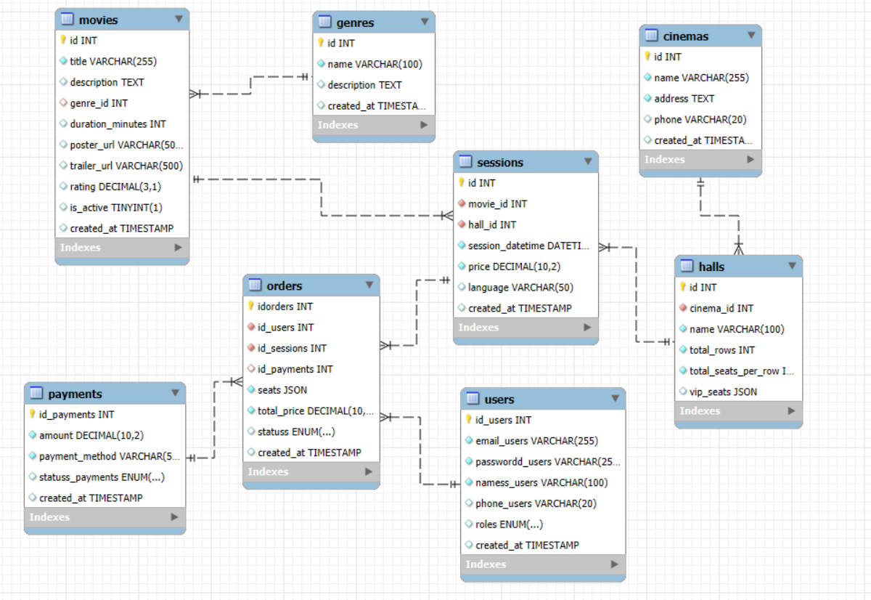
6. API / Endpoints
- POST /api/auth/register
- POST /api/auth/login
- GET /api/movies
- GET /api/movies/{id}
- GET /api/sessions?date=2024-05-23&cinema_id=1
- POST /api/orders
- PUT /api/orders/{id}/cancel
- GET /api/users/{id}/orders
- POST /api/payment/process

7. UI/UX: основные экраны + требования
- Экран входа/регистрации
- Главная — афиша, быстрый доступ к фильмам
- Каталог фильмов — адаптивная сетка, поиск и фильтры
- Детали фильма — постер, описание, кнопка выбора сеанса
- Выбор сеанса — календарь, список доступных сеансов
- Выбор места — интерактивная схема зала
- Оформление заказа — подтверждение выбора
- Профиль — личные данные, список активных билетов
8. Тестирование
- Unit tests.
- Integration: минимальный сценарий «войти → выбрать фильм → выбрать сеанс→ выбрать места → забронировать/купить билет».
- Регрессионное тестирование перед сдачей.
- Тестирование на реальных устройствах (Android).
9. Релиз
- Репозиторий: Git (GitFlow)
- CI/CD: GitHub Actions → сборка APK, тесты
- Тестовые сборки: Internal testing track
- Релиз: Google Play Store

10. Безопасность и приватность
- HTTPS для всех запросов
- JWT токены с refresh механизмом
- Хеширование паролей (bcrypt)
- Валидация данных на стороне сервера
- SQL injection protection
- Шифрование чувствительных данных

11. Роадмап / план по дням с конкретными датами
Sprint 0 — Подготовка (16 — 21 сентября 2025) — 6 дней
- Проектирование БД в MySQL Workbench
- Настройка Spring Boot backend
- Создание базовых Entity и DTO
- Прототип UI в Figma
Sprint 1 — Бэкенд и аутентификация (22 сентября — 5 октября 2025) — 2 недели
- Реализация REST API
- Система аутентификации JWT
- Модели данных в Android
- Экран авторизации
Sprint 2 — Каталог и расписание (6 — 19 октября 2025) — 2 недели
- Модуль каталога фильмов
- Система расписания сеансов
- Интеграция с Room для кеширования
- UI главного экрана и каталога
Sprint 3 — Бронирование и оплата (20 октября — 2 ноября 2025) — 2 недели
- Карта зала и выбор мест
- Список активных билетов
Sprint 4 — Тестирование и стабилизация (3 — 16 ноября 2025) — 2 недели
- Написание тестов
- Исправление ошибок
- Оптимизация производительности
- UAT тестирование
Финальная подготовка (17 — 28 ноября 2025)
- Регрессионное тестирование
- Сборка релизной версии
- Подготовка демонстрации/презентации (3–7 минут).
- Отправка/передача приложения и документации преподавателю.
Финиш: сдача до 28.11.2025 (включительно).

